Ceci constitue une évaluation qui aurait pu avoir lieu (liste non exhaustive de questions). Vous pouvez y répondre et m’envoyer vos réponses par mail ou me les rendre en classe pour vous entrainer, ceci avant le 10/11.

|  |
| --- |
| **Consignes**   * Mettez en avant votre raisonnement et la manière dont vous obtenez la solution ; * Faites attention au soin et à la lisibilité. |

1. Voici les indicateurs statistiques obtenus à partir du jeu de données ci-dessous. Ce jeu de données répertorie tous les arbres remarquables de Namur. Notre étude descriptive a porté sur la colonne circonférence à 1m du sol (en cm). Réalisez un commentaire de 4-5 lignes permettant d’expliquer contextuellement tous ces indicateurs et d’expliquer la façon dont les données sont réparties.

Source : <http://data.gov.be/fr/dataset/ac46c2c9-b595-424c-8833-302b4a423fa2>

Janvier 2016

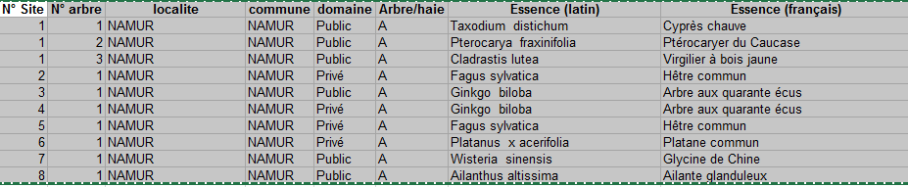

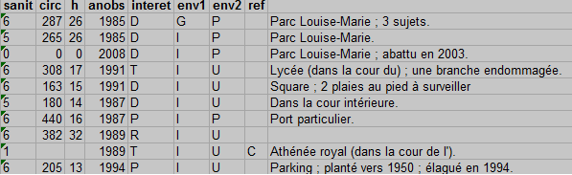

mean sd IQR cv 0% 25% 50% 75% 100% n NA

248.5157 148.0652 190.25 0.5957983 0 150.25 242 340.5 800 382 24

1. Dans un jeu de données, même si la médiane est presque égale à la moyenne, ces données ne suivent pas nécessairement une loi normale. Dessinez un histogramme illustrant cet énoncé.

1. Imaginez un test intéressant à réaliser sur les données ci-dessous. Ecrivez le contexte en français et précisez les hypothèses (math) correspondantes.

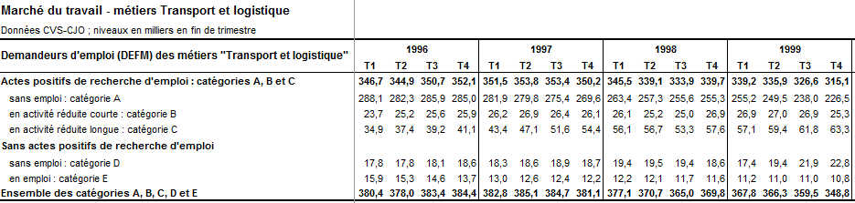

Suite

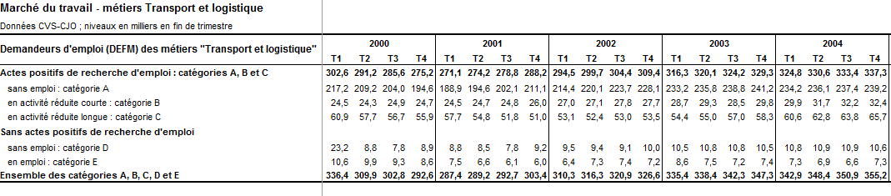

Suite …

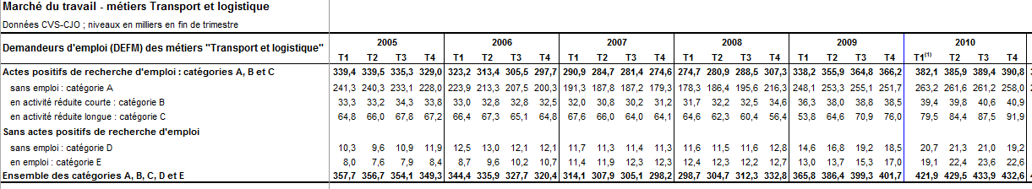

Source des données :<http://www.statistiques.developpement-durable.gouv.fr/transports/r/entreprises-emploi-emploi-social.html?tx_ttnews%5Btt_news%5D=20433&cHash=fb100717a6ef6d5a27a4fa61f50914d5>

1. Faites correspondre les histogrammes aux boites à moustaches correspondantes.

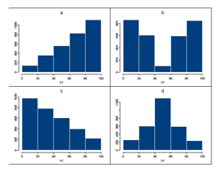 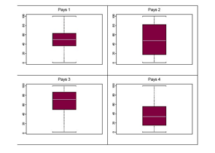

|  |  |
| --- | --- |
| A |  |
| B |  |
| C |  |
| D |  |

1. Sur base des données p4, nous voudrions répondre à la question « existe-t-il une différence significative entre le temps de travail des hommes et celui des femmes ? ».
   1. Ecrivez les hypothèses correspondantes.
   2. Quel(s) test(s) préliminaire(s) devez-vous effectuer ? Justifiez et précisez-en les hypothèses.

(verso)

